- PARCHOVANCI pri SPEVE A TANCI
Karička, Parobské piesne, čapáše, párový tanec Čardáš,
ženy a muzika.

- BAbskI večAR
Večerné stretnutie žien inšpirované tradíciami v obci Poruba pod Vihorlatom - reči, piesne, tance, zábava bez chlapov a deti.

- ABO ŠPIVAJ ABO UDER
Rytmické hry - chlapi a parobci, piesne a čapáše zo Zemplína.

- ChOROVODNÉ HRY
Dievčenské a ženské chorovodné piesne a tance zo Zemplína.
Na ústnej harmonike hrajú: Katka Kačmáriková, Tamara Pribulová a Lucia Michaleková.

- NA FRAJ
Parobci na záletoch, scénický obrázok spracovaný podľa tanečných tradícií obce Krivany (Šariš).

- KAŽDI SVOJO A ŠICKE VEDNO
Párové tance z Krivian (Šariš) - Rozpolka, Starodávna Mazúrka, Ulapila bľichu, Kuri krik, Dolinska polka, Hore dvorom.

- CO BULO, TA ŠE ZBULO
Čepenky - reči a piesne inšpirované zábavou vydatých žien počas polnočného čepenia mladej nevesty v Kostoľanoch.

- KTO TU KUĽEHA
Členovia ľudovej hudby verzus primáš Filip Žiga.

- KOĽESO MĽINSKE
Tanečná hra v netradičnom spracovaní.

- BAŠISTOVSKÁ
Mužský tanec zo Šariša spracovaný ako hra s rytmom.

- HRY RYTMICKÉ
Mužské a ženské hry s rytmom a tancom, rytmické hry s divákmi, prekáračky - tlieskačky a tanec „Na pätu“.

Autori programu
Námet, scenár, réžia: Vlado Urban
Choreografia: Vlado Urban, Pavol Pitoňák a Vlado Urban č. 5
Výber piesní do č.1 a 7: Andrea Rendošová
Hudobné spracovanie: : Milan Rendoš s muzikou,
Filip Žiga s členmi ľudovej hudby: č. 3,7,9

Ženská tanečná zložka: Monika Rapavá, Lenka Fedáková, Katarína Mikitová, Zuzana Hrunková, Klára Geletková, Lucia Michaleková, Ema Liščinská, Tamara Slivková, Patrícia Gabryšová, Anna Dzugasová, Dominika Némethová, Ema Uličná, Juliana Melkusová, Sára Szathmáryová, Tamara Pribulová, Tereza Sisáková, Simona Dudenková, Lenka Nemčíková, Ingrid Rusnáková, Ivana Hajdušeková, Katka Kačmáriková, Monika Jenčušová
Mužská tanečná zložka: Pavol Durec, Daniel Ungvarský, Richard Kopčo, Maroš Majerník, Samuel Fiľo, Jozef Ďurkovič, Martin Šimunský, Adam Martonik, Daniel Vangor, Jakub Harvan, Martin Hnát, Jozef Balog, Juraj Radoczi
Ženská spevácka zložka: Andrea Rendošová, Michaela Bratrůová, Emília Beneová, Nikola Gánovská, Katarína Kmecová, Dana Gašparová, Ivana Mingáčová, Simona Tyčová, Sofia Vargová, Ľudmila Tobiašová,
Hudobníci:
Filip Žiga – 1. husle
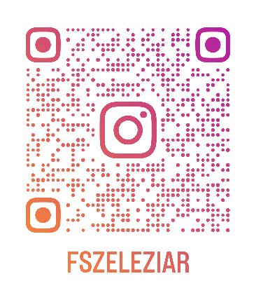
František Čech – 2. husle
Ivana Harachová – cimbal
Michal Dzurila – viola
Filip Kurilla - kontrabas
Marek Ščurka – akordeón
Ozvučenie: Tomáš Lipták, Štefan Fabián
Osvetlenie: Maroš Ondrejka
Vedenie folklórneho súboru ŽELEZIAR:
Vlado Urban – umelecký vedúci a choreograf
Andrea Rendošová – vedúca ženskej speváckej zložky a hlasový pedagóg
Nikola Gánovská – hlasový pedagóg
Pavol Durec – vedúci mužskej tanečnej zložky
Monika Rapavá – vedúca ženskej tanečnej zložky
Filip Žiga – vedúci ľudovej hudby
Lýdia Vargová – manažérka
Zuzana Sitárová - starostlivosť o kroje
Vystúpenia súboru Železiar sú pripravované s podporou
Košického samosprávneho kraja.
Za spoluprácu pri príprave a propagácii vystúpení folklórneho súboru ŽELEZIAR ďakujeme
spoločnosti

